Tips bij verlies van zicht in 1 oog

Nanda van de Burg, Koninklijke Visio

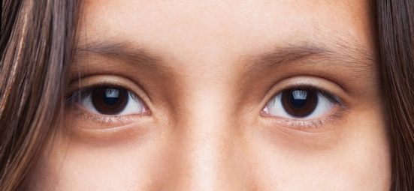

Wat gebeurt er als je het zicht uit één oog verliest? Mensen die met één oog zijn geboren of al heel jong een oog hebben verloren, ontwikkelen bijna vanzelf een andere manier van kijken. Met deze manier van kijken ervaren ze geen of weinig problemen met zien.

Volwassenen die het zicht uit één oog verliezen hebben aanvankelijk echter moeite met het inschatten van diepte. Diepte zien betekent dat je kunt zien welke dingen dichtbij staan en welke verder weg. Ook zien ze mensen of objecten later in beeld verschijnen aan de kant waar het zicht is verloren. Zij moeten deze andere manier van kijken aanleren. De meeste mensen hebben hier drie tot zes maanden voor nodig.

Het lukt helaas niet iedereen om zich de nieuwe manier van kijken eigen te maken. Ook als dit wel lukt zullen sommige zaken lastig blijven, zoals mensen die onverwachts uit de blinde hoek verschijnen.

In dit artikel leggen we uit wat de impact is van het zien met 1 oog en geven we tips hoe je het gemis zo goed mogelijk kunt compenseren.

Wat zijn de klachten bij het zien met 1 oog?
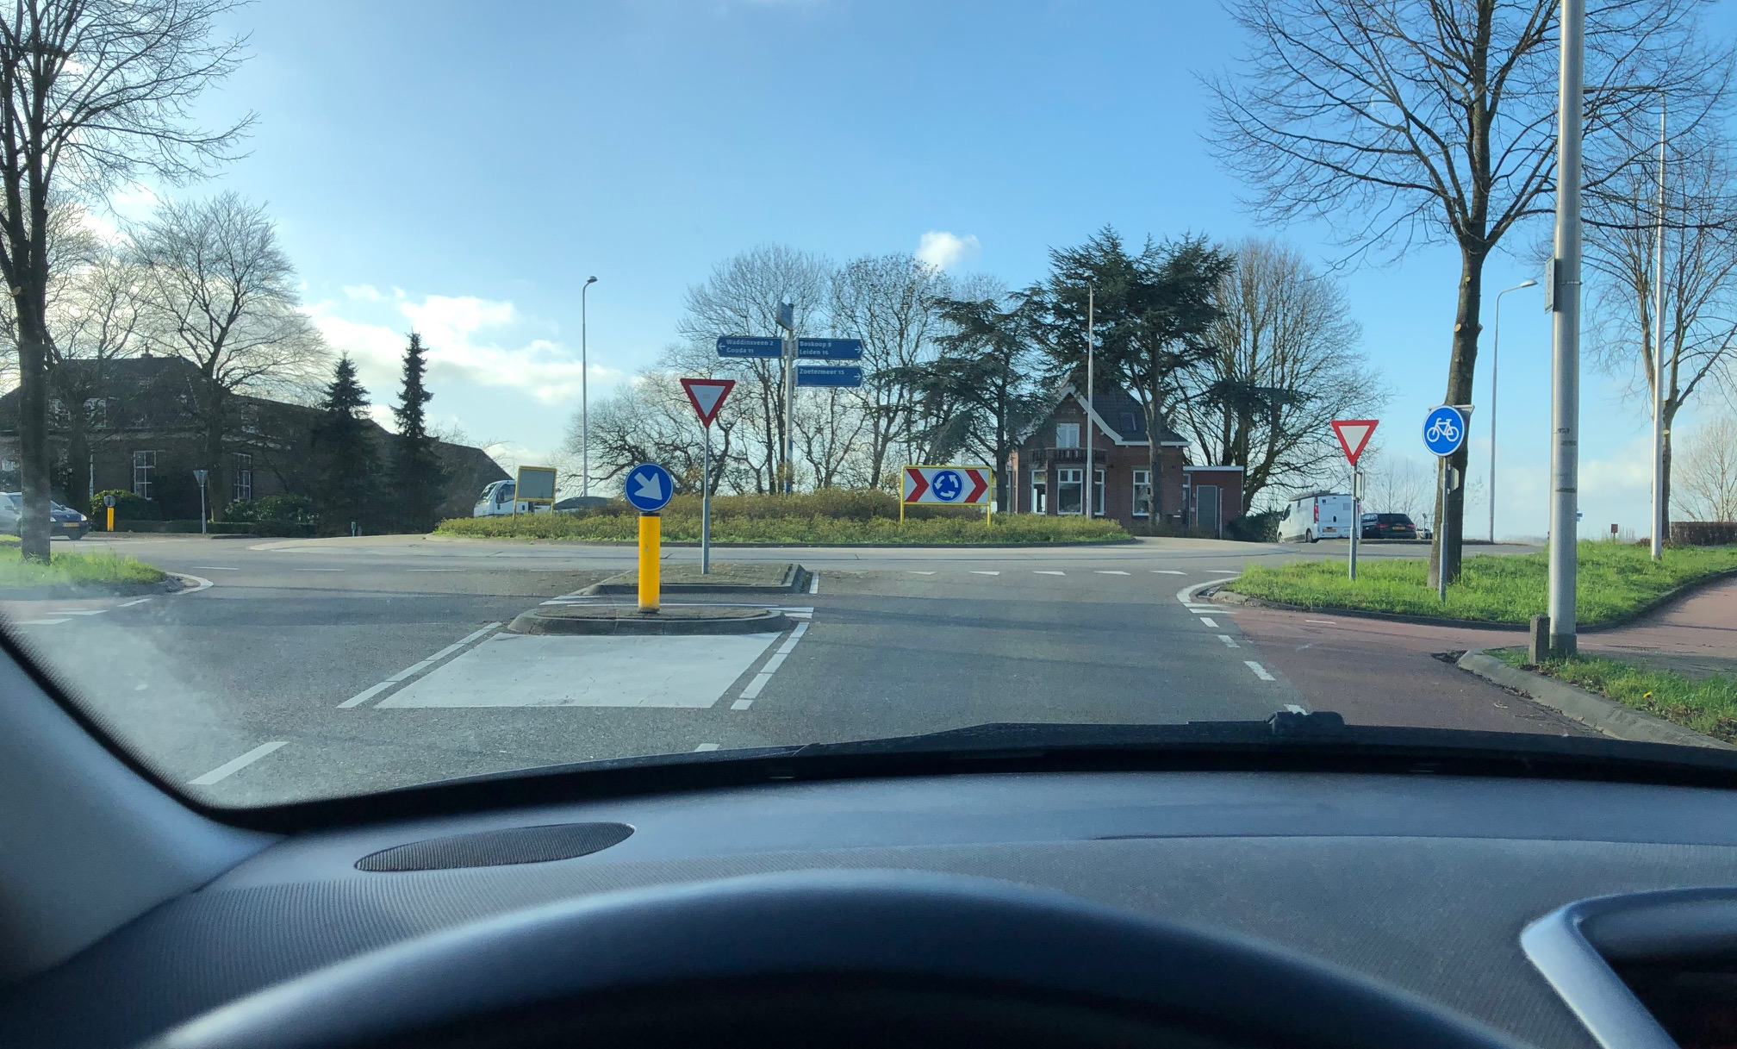 | 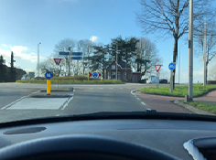
Geen gezichtsvelduitval | Gezichtsvelduitval links van 20-30 graden. De auto links valt buiten het beeld.

Mensen met één oog kunnen wel diepte waarnemen maar missen hun stereoscopisch dieptezien. Wat dit precies is leggen we verderop uit. Daarnaast missen ze ongeveer 30 graden van het gezichtsveld aan de kant waar het oog uitgevallen is. Wat dit inhoudt laten we je verderop in een test zelf ervaren.

Ook kan het verlies van het zicht van een oog tot verdriet en zorgen leiden. Wat als er iets gebeurt met het andere oog?

Ervaar jij problemen door verlies van zicht aan één oog? Neem dan contact op met Visio voor advies en hulp.

Diepte zien, hoe werkt dat?
Doordat de ogen vanuit een verschillende hoek een object bekijken, ontstaat er in de hersenen een samengesteld beeld met een dieptedimensie. Deze manier om diepte te zien wordt “stereoscopisch zien” oftewel driedimensionaal dieptezien genoemd. Iemand die met 1 oog kijkt mist dit stereoscopisch dieptezien. Deze manier om diepte te zien gebruiken we vooral op korte afstand.

Bij een afstand van meer dan twee meter gebruik je voor dieptezien andere manieren waarbij je aan één oog genoeg hebt. Deze manieren van dieptezien zijn vergelijkbaar met tekenen in perspectief: je bepaalt wat verder weg is door bijvoorbeeld de grootte van voorwerpen ten opzichte van elkaar te vergelijken. Op grotere afstanden maak je dus meer gebruik van tweedimensionaal dieptezien.

Door het verlies van tweeogig dieptezien kan je weleens misgrijpen, iets omgooien, de hoogte van een stoepje verkeerd inschatten of moeite hebben met balsporten.
Ook kun het lastig vinden om detailtaken dichtbij uit te voeren. Denk bijvoorbeeld aan een draad door het oog van een naald krijgen, of een kopje thee inschenken.

Enkele tips om dieptezien gemakkelijker te maken
- Zorg voor goede verlichting die ‘schuin van boven’ komt. De schaduwen die hierdoor ontstaan maken de plaats van voorwerpen makkelijker te herkennen.
- Bij reiken en grijpen naar een voorwerp:
  - Reik rustig naar het voorwerp toe.
  - Schuif met je hand over de tafel naar het voorwerp.
  - Probeer het voorwerp vanaf de zijkant te benaderen in plaats van recht vooruit.
- Als je iets inschenkt, zet dan de tuit van bijvoorbeeld de theepot tegen je kopje aan.
- Steun met je handen op tafel als je bijvoorbeeld een dop op een stift wilt doen.
- Er zijn hulpmiddelen om de draad door de naald te krijgen.
Meer over hulpmiddelen en tips bij werken met naald en draad.

Zelf ervaren: Wat mis je aan gezichtsveld als je met 1 oog kijkt?
Met de volgende eenvoudige test kunt je het verlies aan gezichtsveld zelf ondervinden:

- Als je normaliter met twee ogen kijkt, doe dan een van je ogen dicht.
- Richt je ogen op vast punt recht voor je. Beweeg je ogen tijdens de test niet meer.
- Spreid je armen en handen horizontaal op schouderhoogte en beweeg ze langzaam naar voren.
- Zodra je een hand ziet verschijnen stop je met naar voren gaan. Dit gebeurt al snel aan de kant van het oog waar je mee kijkt. Je ziet de hand vanuit jouw ooghoek.
- Aan de kant waarvan jij het zicht mist zie je de vingers dan nog niet. Daarvoor moet je de arm een stuk verder naar voren bewegen (tot ongeveer 60 graden, zie ook het plaatje hieronder).
- Om dit gemis te compenseren zal je regelmatig met je goede oog naar de kant waar het zicht mist moeten kijken, bijvoorbeeld als je in beweging bent of wanneer je voorwerpen zoekt.

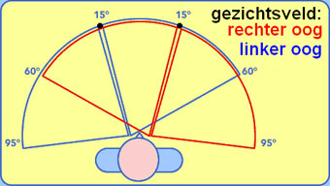

Gezichtsveldverdeling van linker- en rechteroog. Bron: oogartsen.nl

Enkele tips bij gezichtsveldverlies
De volgende tips zijn handig in het verkeer.

- Kijk regelmatig naar de kant van je ontbrekende gezichtsveld om een blinde hoek te voorkomen.
- Kijk goed in de verte. Hiermee ben je beter voorbereid op zijwegen of andere bijzonderheden aan de kant van het ontbrekende gezichtsveld.
- Gebruik een panoramaspiegel in de auto om achteruit te kijken aan de kant van het ontbrekende gezichtsveld. Een panorama spiegel biedt een breed beeld, waardoor je meer zicht hebt op wat er achter je gebeurt.

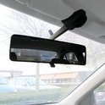

- Gebruik een spiegel op je fiets zodat je makkelijker achter je kunt kijken.

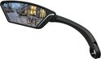

- Pas je snelheid aan bij drukkere situaties en of bij situaties waar je veel moet overzien, zoals een rotonde. Het kijken neemt immers meer tijd in beslag.

Mag je een auto besturen als je met 1 oog ziet?
In de wet staat dat je ongeschikt bent voor auto rijden direct na het plotseling verlies van zicht van één oog. Na een aanpassingsperiode van minimaal drie maanden en op basis van een positief advies van een oogarts kan je weer geschikt worden verklaard om auto te rijden. Dit regel je door een gezondheidsverklaring in te vullen en naar het CBR te sturen. Als je een positief advies hebt van de oogarts, stuur dat dan meteen mee. Het kan zijn dat je langs een keurend oogarts moet voor het advies, de CBR geeft dan aan bij wie je terecht kan.

Een gezondheidsverklaring kan je kopen via de website van het CBR of bij de gemeente kopen en afhalen. Ga naar de geziondheidsverklaring op de CBR website.

Is er een belangenvereniging voor mensen die met één oog zien?
Er bestaat een vereniging voor mensen die met één oog zien: www.ver-ooginoog.nl. Op deze website vind je veel nuttige informatie.

Heb je nog vragen?
Mail naar kennisportaal@visio.org, of bel 088 585 56 66
Meer artikelen, video’s en podcasts vind je op kennisportaal.visio.org

Koninklijke Visio
expertisecentrum voor slechtziende en blinde mensen
www.visio.org

